Министерство науки и высшего образования Российской Федерации
Федеральное государственное автономное образовательное учреждение высшего образования
«Пермский национальный исследовательский политехнический университет»
Электротехнический факультет
Кафедра: Информационные технологии и автоматизированные системы

Дисциплина: «Научно-исследовательский семинар»
Лабораторная работа №7
на тему: «Применение ассоциативных правил в АП Loginom»

Выполнил: студент группы АСУ8-23-1м
Шеретов Марк Алексеевич
Проверил: к.т.н., доцент кафедры ИТАС
Суворов Александр Олегович

Пермь 2024

Постановка задачи
Цель работы: изучить применение ассоциативных правил в АП Loginom.
Задачи проекта: Используя материал учебного пособия «Анализ данных в АП Loginom» (автор А.Б. Яковлев), выполнить задания для самостоятельной работы п. 10.3 (стр. 163).

Выполнение работы
Создадим пакет для выполнения работы в Loginom. На рисунке 1 представлен «пустой» редактор после создания пакета.
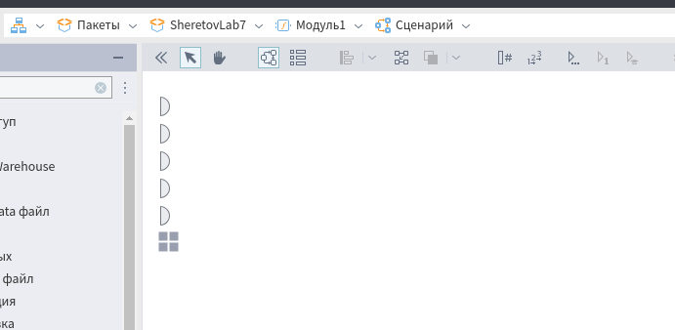
Рисунок 1 — пустой редактор
Задание 1.
Для импорта исходных данных добавим на схему компонент «Excel-файл» и настроим его.

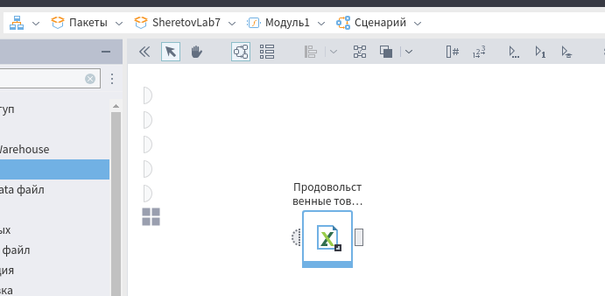
Рисунок 2 — Компонент «Excel-файл» на схеме сценария
Настроим компонент для импорта файла «Продовольственные товары» как ранее для остальных excel-файлов. Результат импорта представлен на рисунке 3
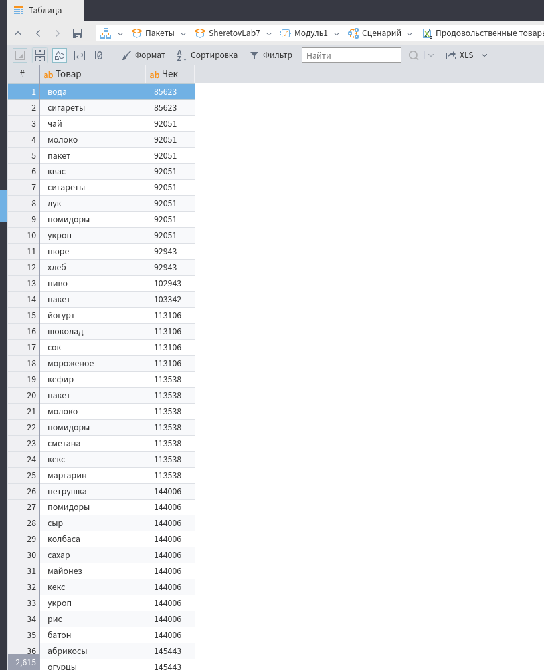
Рисунок 3 — результат импорта файла «Продовольственные товары»
Проведем поиск ассоциативных зависмостей. Для этого переместим компонент Ассоциативные правила в рабочую область сценария. Последовательность обработки данных задаётся соединением выходного порта узла импорта с входным портом ассоциативных правил, как показано на рисунке 4.
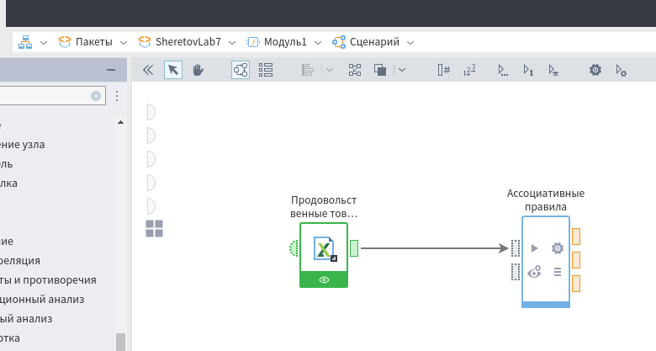
Рисунок 4 — подключение импорта исходных правил и ассоциативных правил

Пройдём шаги Мастера настройки. На шаге Настройка входных столбцов настроим назначение исходных столбцов данных. Столбец Чек зададим как Транзакция, а столбец Товар — как Элемент, как показано на рисунке 5.
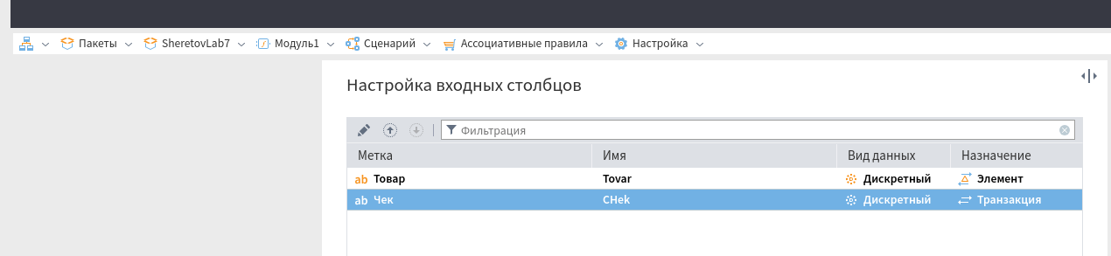
Рисунок 5 — настройка входных столбцов
Настройки на шаге Ассоциативные правила показаны на рисунке 6.
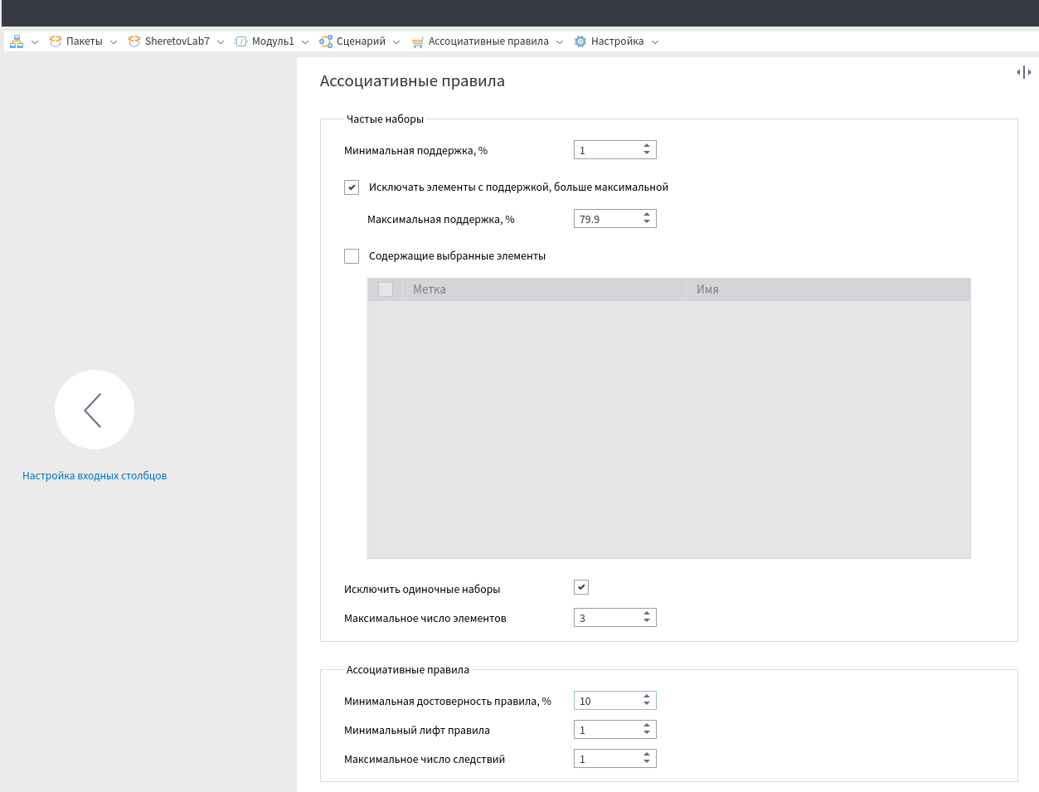
Рисунок 6 — настройка ассоциативных правил
Переобучим узел Ассоциативные правила и перейдём к визуализатору Ассоциатвные правила. Его вид представлен на рисунке 7.
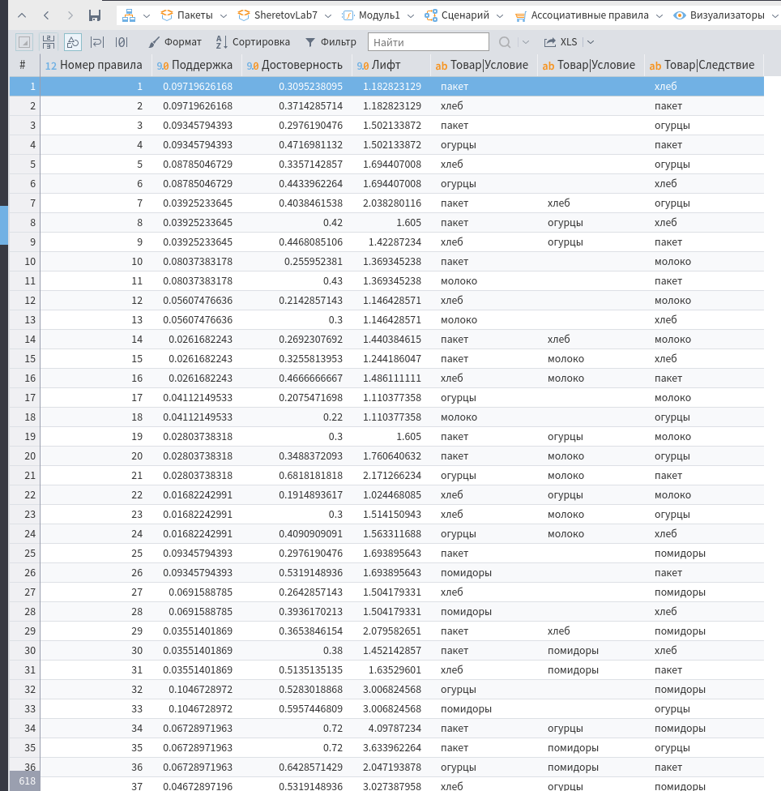
Рисунок 7 — визуализатор «ассоциативные правила»

Так, например, правило 21 гласит, что при покупке огурцов и молока, потребитель с вероятностью в 68% также купит и пакет.

Вид визуализатора Популярные наборы представлен на рисунке 8, благодаря этому визуализатору можно узнать состав наборов наиболее часто приобретаемых товаров, а также значения поддержки и мощности этих наборов.
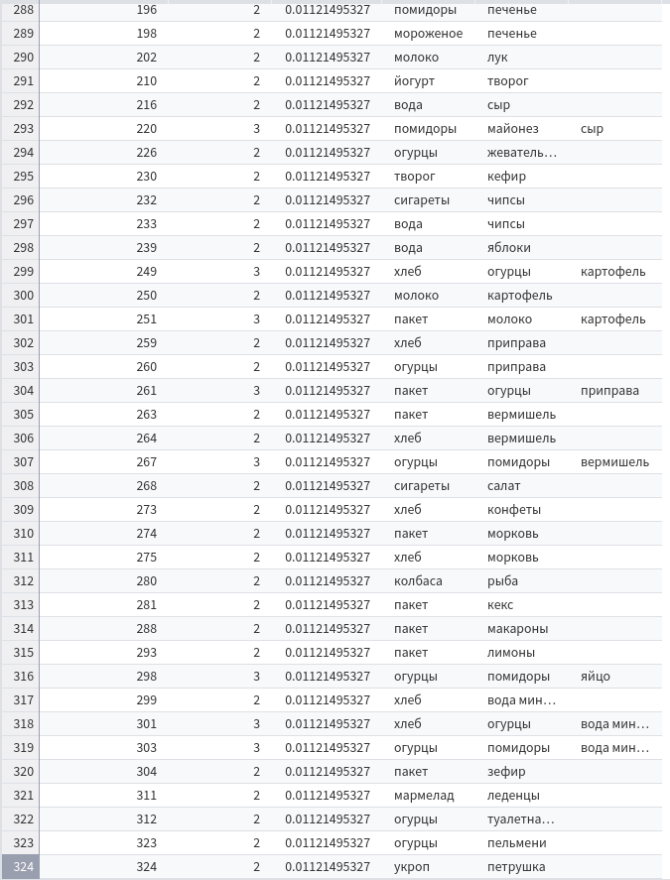
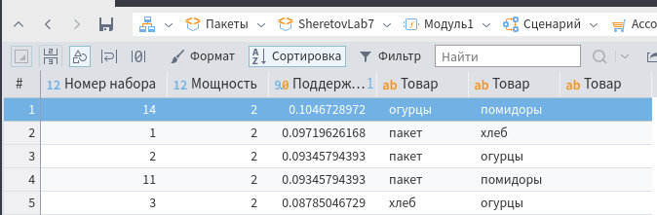
Рисунок 8 — содержимое визуализатора «Популярные наборы»

Так, например, самый популярным набором является набор из огурцов и помидоров, что достаточно очевидным и слабо применимо аналитиком. Наборы товаров под номерами 302 — 324, как не странно, одни из самых непопулярных наборов.
Вид визуализатора Применение правил показан на рисунке 9, благодаря ему можно изучить ассоциативные связи между отдельными товарами их наборами.
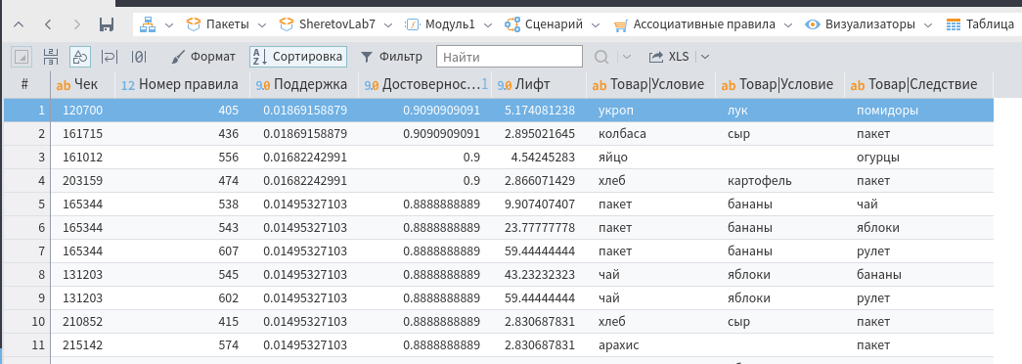
Рисунок 9 — применение правил

